2010届高三地理上册首次月考测试题
地理试题
时间100分钟 满分100 命题 刘自根 9月30日使用
一、单项选择题（25×2＝50分）
今年是建国六十周年。共和国走过六十年，社会主义建设各个领域都取得巨大的成就。思考下列问题后完成1~3小题
1．10月1日上午10时，国庆庆典将进行盛大阅兵式。国庆阅兵开始时，下列城市可能处在白天的是
A． 伦敦 B． 开罗 C． 纽约 D． 旧金山
2．1999年国庆阅兵进行时，许多外国友人收看电视转播时，发现作为北京中心的天安门广场周边并无高大的现代建筑。你向外国朋友解释的原因：
A． 国家经济尚不较发达，建设高大建筑投入大
B． 建设高大建筑容易造成天安门广场的生态环境破坏
C． 天安门广场的地质条件不适宜建设高大建筑
D． 目的是为了与故宫等历史文化建筑相协调
3．作为共和国的首都，北京的城市道路网络建设与西方国家不同。造成其差异的最主要原因是
A． 地形地质条件不同 B． 文化传统不同
C． 人们出行的需要不同 D． 经济技术条件不同
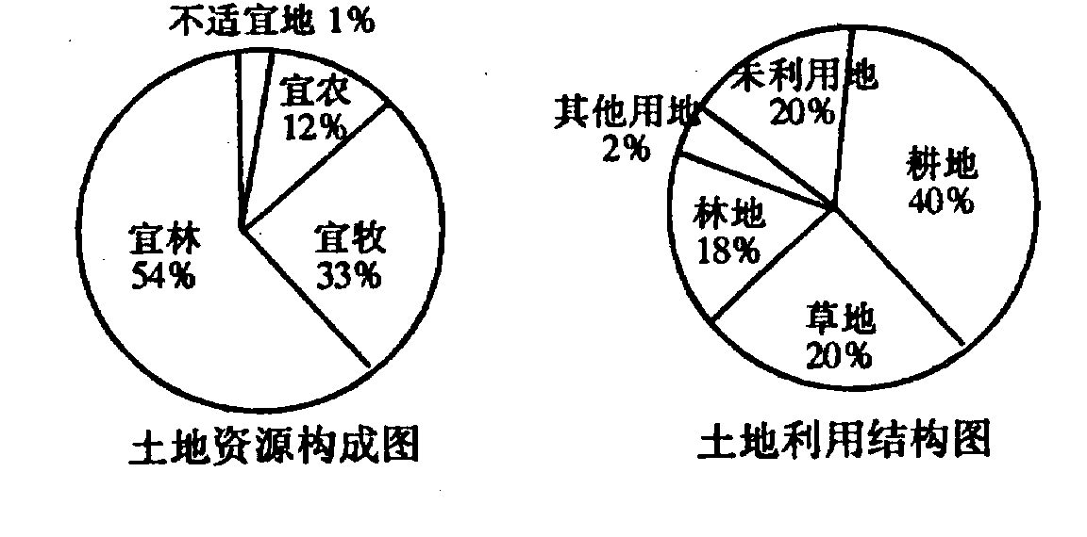
右图为我国江南某地土地基本状况图，分析完成4～6小题。
4．该区域土地后备资源约占总土地面积的
A. 1％ B.20% C.19％ D.21％
5．该地土地利用方式容易造成的环境问题是
A．土地沙漠化 B．水土流失
C．土壤盐碱化 D．温室效应
6．解决该地区土地利用中存在的问题，现阶段最有效的措施是（ ）
A．控制人口数量和提高人口质量 B．退耕还林、还草
C．加大科技投人，建立商品性农业基地 D．开发利用土地的后备资源
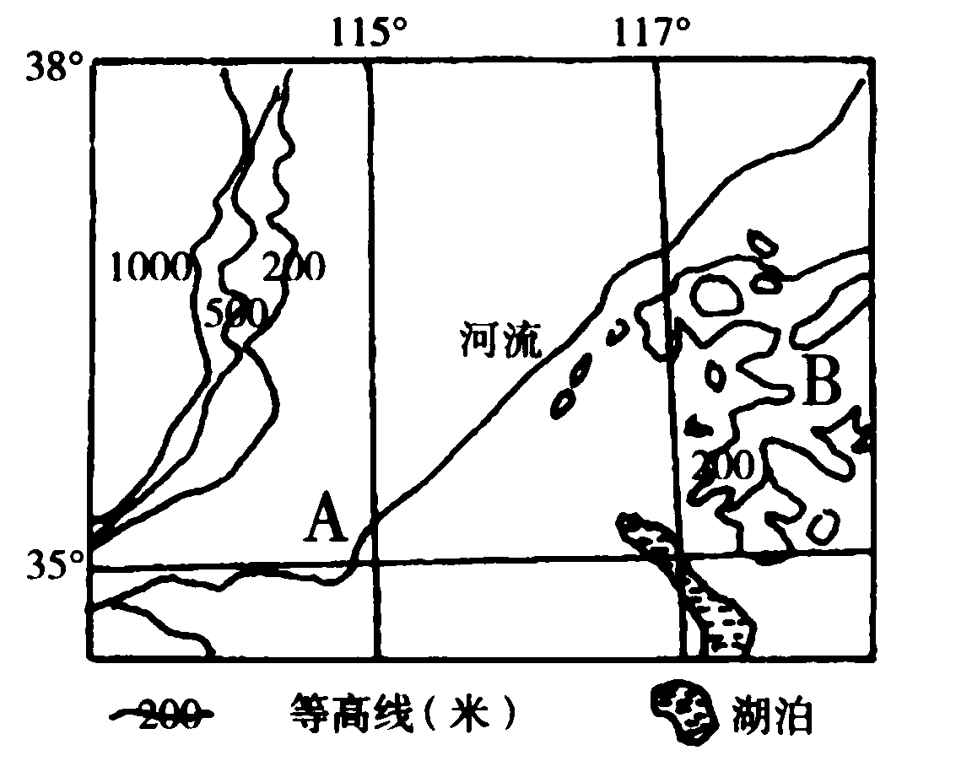
下图表示我国某地区经纬网和等高线图，分析完成7～9小题。
7．图中A地区的地貌类型是
A.冲积扇 B.三角洲 C.喀斯特地貌 D.沙丘
8．图中A地区的土地盐碱化较轻，耕地质量较好的自然原因是
A.地形坡度好，有利排水，冲积土壤比较肥沃
B.肥沃的水稻土
C.肥沃的紫色土 D.黑土分布广
9．图中B地区的经济作物和林木主要为（ ）
A.花生、苹果 B. 甜菜、柑桔 C.甘蔗、柑桔 D.棉花、茶树
下图为我国不同地区2000年粮食生产效率表。回答10—12题。
项目 | 资本投入量 | 人力投入量 | 自然资源效率 | 资本效率 | 人力效率
项目 | 化肥量（千克╱公顷） | 劳动力（劳动日╱公顷） | 粮食╱耕地（千克╱公顷） | 粮食╱化肥（千克╱千克） | 粮食╱劳动日（千克╱日）
全国平均 | 264.53 | 199.5 | 4377 | 16.55 | 21.94
西北省份 | 197.25 | 213.5 | 2833 | 15.75 | 13.86
西南省份 | 186.60 | 312.3 | 3979 | 21.44 | 12.69
东南省份 | 317.18 | 169.4 | 5665 | 18.61 | 36.56
东北和新疆 | 235.65 | 119.4 | 4908 | 21.78 | 42.25
10．表中所示生产成本中劳动费用最高的是
A．西北省份 B．西南省份 C．东南省份 D．东北和新疆
11．与其他地区相比，东南省份最具优势的农业生产条件是
A．优越的自然条件和耕地质量 B．化肥效率
20080910
C．劳动力效率 D．耕地面积
12．东北和新疆的人力投入量最低，人力效率最高，反映出
A．农业生产落后 B．劳动力科技素质高 C．机械化水平高 D．气候条件优越
识别经纬线是我们认识地球的最基本方法。读下图，回答13~14小题：

13．读图，a点位于两条线的交界处，关于a点说法正确的是（ ）
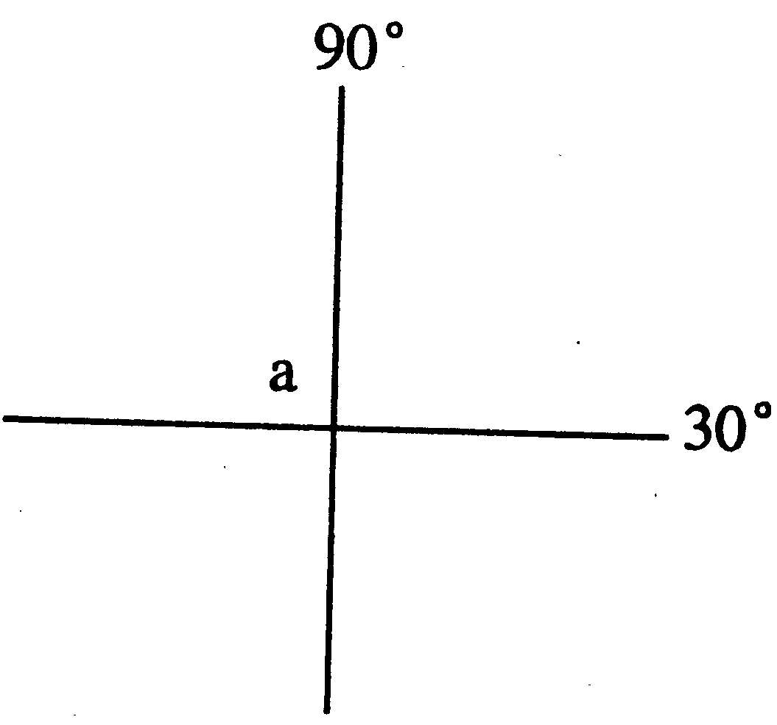
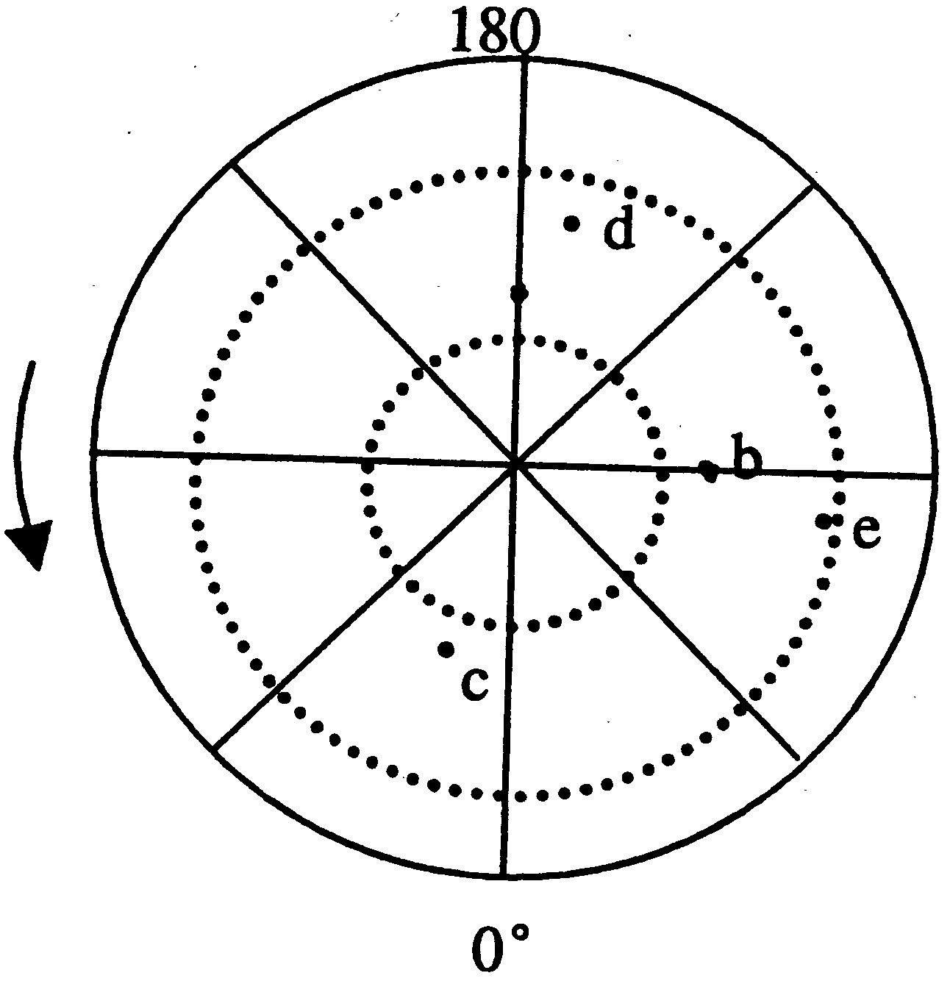

A、若a点位于北半球、西半球，则该地区含有丰富的煤矿
B、若a点位于北半球、东半球，则该地区含有丰富的地热资源
C、若a点位于南半球、东半球，则该地区可发展旱作直播水稻
D、若a点位于南半球、西半球，则该地区附近有西澳大利亚寒流
14．若图中b、c、d、e表示气压中心，当b处气压势力强盛时，则下列说法正确的是（ ）
A、北印度洋季风洋流呈顺时针 B、一月份时该气压最强劲
C、e地气压仍旧存在，但势力有所下降 D、开普敦地区将出现阴雨天气
下表为我国某城市人口资料。读下表完成15～16 小题。
 | 1982年 | 1990年 | 2000年
总人口（万人） | 35 | 167 | 701
0-14岁（％） | 35.27 | 14.63 | 8.5
15-64岁（％） | 58.36 | 83.15 | 90.39
65岁及以上（％） | 6.37 | 2.22 | 1.11
15.该城市自1982年至2000年
A.人口自然增长率很高，人口增长迅速
B.人口出生率增高，人口老龄化问题得到缓解
C.人口出生率大幅度降低，人口死亡率大幅度增高
D.人口增长率很高，有大量青壮年人口迁入
16.该城市是
A.南京 B.深圳 C.西安 D.沈阳
我国某中学地理课外活动小组,在春分日这一天,测得该校操场上旗杆在不同时间的影长,其
数据如下表,已知旗杆长为17.32m,回答17～19小题。
北京时间(时) | 10 | 11 | 12 | 13 | 14 | 15 | 16
旗杆影长(米) | 14.2 | 12.8 | 11.4 | 10 | 11.4 | 12.8 | 14.2
17.该地的地理坐标为（ ）
A.北纬45°,东经135° B.北纬30°,东经105°
C.北纬35°,东经105° D.北纬30°,东经135°
18.该中学位于我国的( )地形区内
A.青藏高原 B.华北平原 C.四川盆地 D.东南丘陵
19.当北京时间分别为12时、13时和14时时,该活动小组观察到旗杆影子的方向应分别为
A.西北、正北和东北 B.正西、正北和正东
C.正东、正南和正北 D.东南、正北和西南
20．读“等高线地形图”，它们的图幅和等高距相同，比例尺不同，其中表示范围大、相对坡度小的一幅是
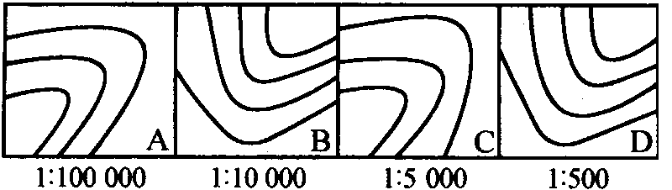
21．下图中与平面图中自X至Y地势变化最相符的剖面图是
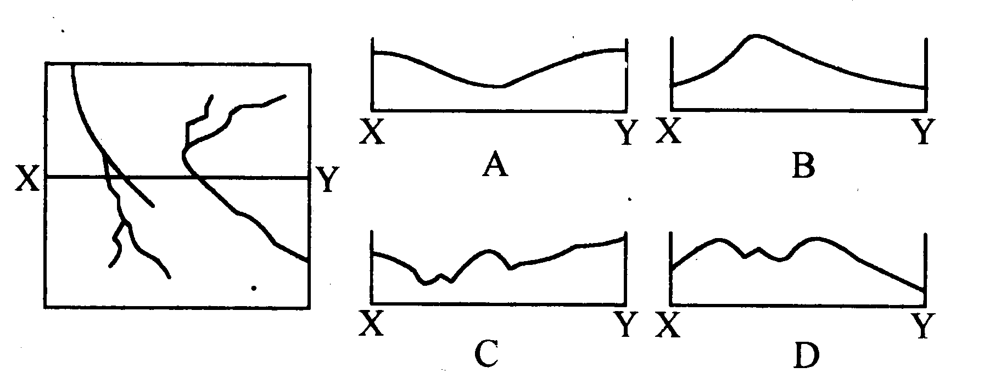
22．右面水系图中，反映地势低平的是
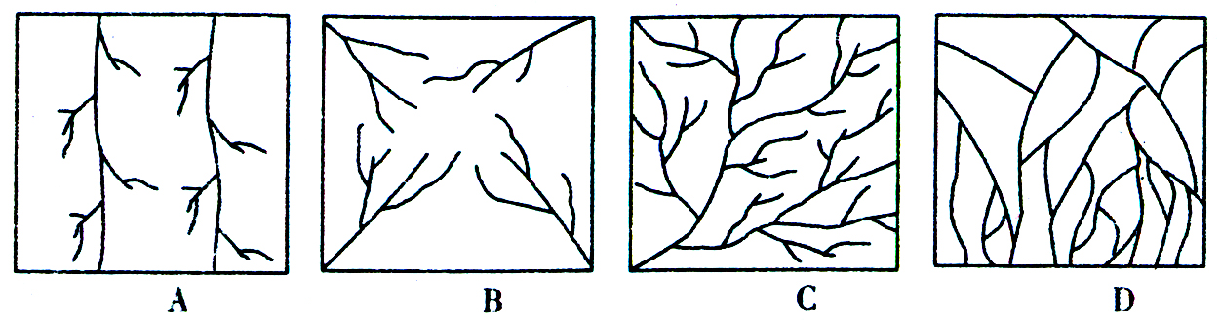

读图完成23~24小题
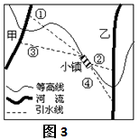

23．图中两条小河的流量相当。进入小镇的引水线最合理的是
图5
A．① B．② C．③ D．④
24．小镇通过上述线路引水，由于过度引用河水将导致
A．甲河流域水土流失加剧
B．甲河下游方向河段水量锐减
C．乙河下游方向河段净化能力下降
D．乙河下游方向河段河水季节变化加大
25.9月30日太阳直射点的纬度位置和行将移动的方向是
A、在北半球，将向北移动 B、在南半球，将向北移动
C、在北半球，将向南移动 D、在南半球，将向南移动

答 题 卷
一、单项选择题：（共25小题，共50分）
题号 | 1 | 2 | 3 | 4 | 5 | 6 | 7 | 8 | 9 | 10 | 11 | 12 | 13
答案
题号 | 14 | 15 | 16 | 17 | 18 | 19 | 20 | 21 | 22 | 23 | 24 | 25
答案
二、综合分析题：（共5小题，共50分）
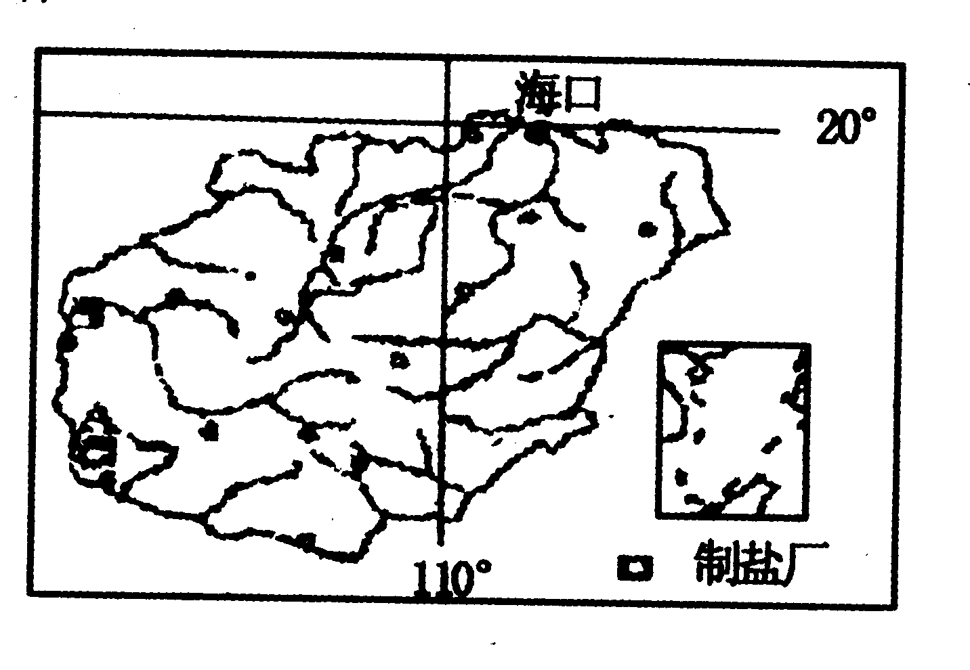
26．阅读我国海南岛及附近地区图，完成下列问题。（10分）

（1）依图判断海南岛的地势特点是 ，
判断依据是 （3分）
（2）海南岛是我国重要的蔬菜、水果生产基地，据了解，海南岛冬季蔬菜、水果生产量远大于夏季，试分析原因。（4分）

（3）分析海南岛西部工业走廊发展的区位条件。（3分）

27.读下图，回答。（12分）
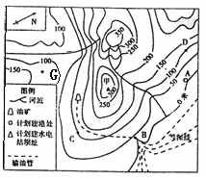

（1）现欲从油矿区向油港B铺设输油管道，线路如图中虚线所示，请说明理由。（4分）

（2）C、D两地高程相等，分别从C、D两地登上甲山顶，各有什么有利和不利条件？（6分）

（3）A处在甲山顶的什么方向？D、G两地的相对高度是多少？（2分）

28.读“某城市规划图”，该市常年主导风向为西南风，回答下列问题。（7分）
N
C
A
D
B
③
④
①
②
城
1：200000
100
200
300
400
500
区

（1）若从A处修建铁路到B处，从经济效益与环境效益考虑，应选 线
（A—C—B线，还是选A—D—B线）较合理。 请简述你这样选择的依据。（3分）

（2）下列工厂合理布局应在图中①②③④哪一个位置，请连线表示。（4分）
A．化工厂 ①
B．钢铁厂 ②
C．自来水厂 ③
D．食品厂 ④

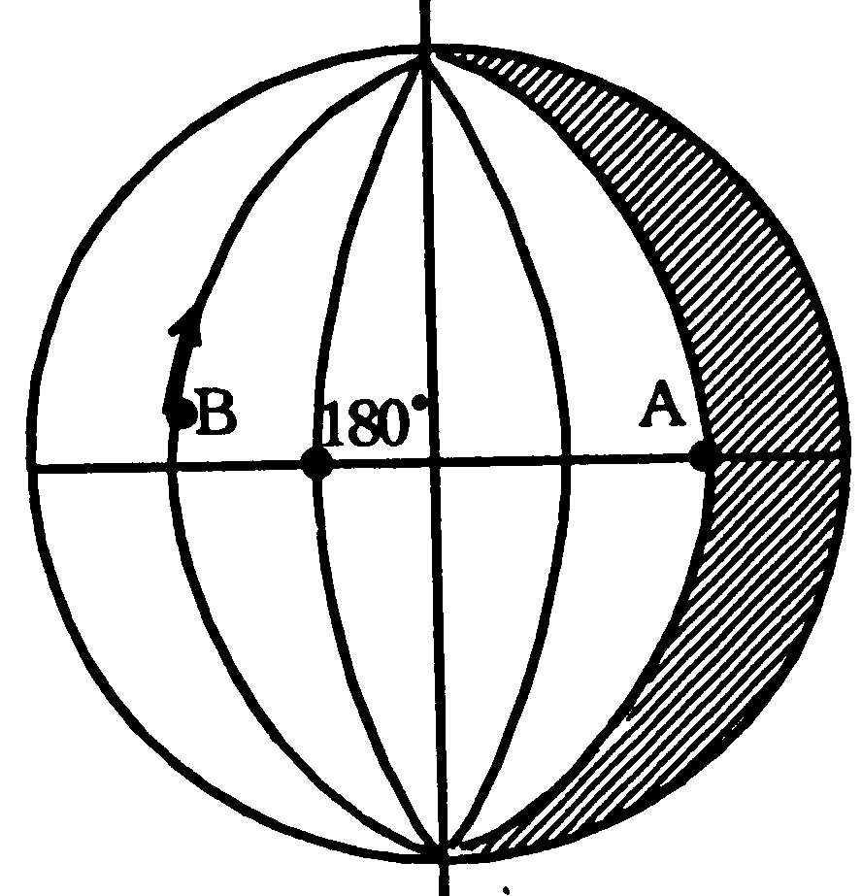
28．读太阳光照图，分析完成下列问题10分）
（1）A点所在的是 （晨线或昏线）（2分）

（2）此时晨昏线与经线圈的关系是 ；
此图反映的是北半球 （日期）的光照图（4分）
（3）此时A点的时间是 ，北京时间是 （4分）

30．读等高线图，分析完成（11分）
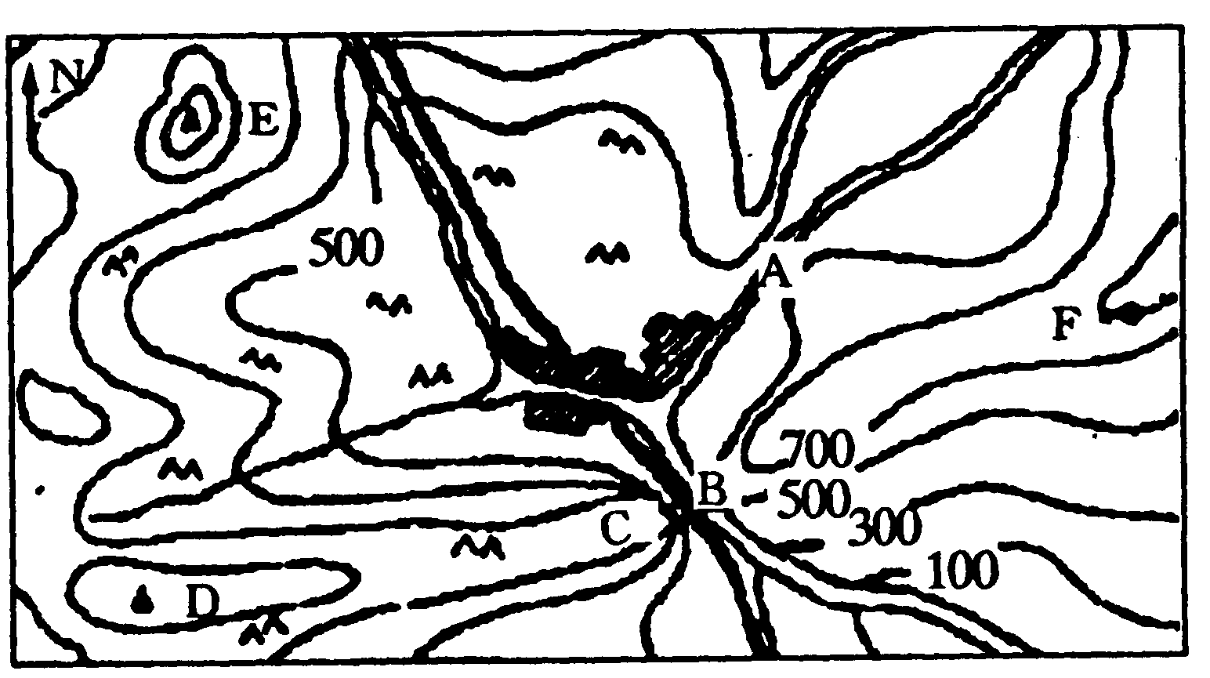
（1）D在E的 方向，F点的海拔高度是 米。（2分）

（2）C悬崖的相对高度最多不会超过 米。（2分）

（3）假设图中城市的海拔高度为400米，当城市温度为32℃时，山峰E的温度不会高于
ºC（2分）

（4）请画出图中另外两条河流。（2分）

（5）如果要在A,B两处选一处用于筑坝修水库，你认为在何处较合理？ ，理由是 （3分）

试题
参考答案
一、单项选择题（25小题，共50分）
题号 | 1 | 2 | 3 | 4 | 5 | 6 | 7 | 8 | 9 | 10 | 11 | 12 | 13
答案 | D | D | B | C | B | B | A | A | A | B | A | C | B
题号 | 14 | 15 | 16 | 17 | 18 | 19 | 20 | 21 | 22 | 23 | 24 | 25
答案 | B | D | B | B | C | A | A | C | D | D | C | D
二、综合题（5小题，共50分）
26．（10分）
（1）中间高，四周低（1分）；图中河流呈现放射状分流（2分）
（2）我国夏季普遍高温，大陆内部水果、蔬菜产量大；而冬季我国大陆大部分地区温度较低，不能生产水果，蔬菜产量低，而海南岛冬季温暖，水果蔬菜可以正常生产，且成本低、质量好。（4分）
（3）西部沿海资源丰富（石油、海盐等）；地形平坦，交通十分便利。
27．（12分）
（1）铺设工程简单方便，油从高处向低处流。（4分）
（2）C处有利条件是直线路程短，不利条件是坡度陡。（2分）D处有利的是坡度缓；不利是路程远，有河流障碍。（4分）
（3）东北方（1分） 0——50米之间（1分）
28.（7分）w.w.w.k.s.5.u.c.o.m
(1) A—D—B线（1分）理由：A—D—B线穿越的等高线少，坡度小，施工方便；且不经过城市市区，不会影响城市环境和建设（2分）
（2）A—③ B—④ C—① D—②（4分）
29．10分）
（1）昏线（2分）
（2）重合，春分、秋分（4分）
（3）18，10（4分）
30．（11分）
（1）北 900米（2分）
（2）800米（2分）
（3）26。6 （2分）
（4）略（2分）
（5）A 工程量相差不大，但淹没损失小（耕地

